Лабораторна робота №3. Дослідження та аналіз систем відслідковування помилок
Мета і задачі: вивчення технологій та інструментів підтримки комплексного тестування веб-сайтів з використанням систем групового відслідковування помилок.
Назва проєкту: «Сайт середньої школи» – тестування сайту-аналога
Призначено на: 13.10.2026 – 19.10.2026
Учасники:
Менеджер – Дядьо М. О.
Тестувальник – Дядьо М. О. (робота виконувалась одноосібно)
1 Вибір системи відслідковування помилок
Методичні вказівки передбачають роботу із системою The Bug Genie, інтегрованою в сайт наукових розробок магістрів ТІ СНУ (http://univer.sed.lg.ua). На момент виконання роботи доменне ім'я univer.sed.lg.ua не розв'язується DNS-сервером (сайт недоступний), тому для групового відслідковування помилок використано GitHub Issues у репозиторії проєкту, обраному в ЛР-1. Порівняння можливостей розглянутих систем:
Таблиця 1 – Порівняння систем відслідковування помилок
Можливість | The Bug Genie | Mantis | Bugzilla | GitHub Issues
Веб-інтерфейс, клієнт-сервер | + | + | + | +
Життєвий цикл помилки (статуси) | + | + | + | відкрита / закрита + мітки
Критичність, пріоритет | + | + | + | мітки (severity)
Призначення виконавця, терміни | + | + | + | Assignees, Milestones
Блокуючі помилки, залежності | blocker bugs | зв'язки | граф залежностей | посилання між issues
Звіти й фільтри | + | + | розвинені | фільтри і пошук
Зв'язок з контролем версій | плагіни | плагіни | через e-mail/скрипти | вбудований (коміти «fixes #N»)
Розгортання | свій сервер (PHP) | свій сервер (PHP) | свій сервер (Perl) | хмарний сервіс, безкоштовно

2 Об'єкт тестування і формування звітів про помилки
Об'єктом тестування обрано сайт Спеціалізованої школи №85 м. Києва (https://school85.kiev.ua/), який отримав найбільшу кількість зауважень під час usability-аналізу (ПЗ-2). Аналогічно до роботи з The Bug Genie (Add issue → Bug Report → File issue), у трекері GitHub для кожної помилки створено задачу (New issue) з обов'язковими полями: короткий опис (заголовок), опис з кроками відтворення, очікуваний і фактичний результат, середовище. Критичність задано мітками severity: critical / major / minor, приналежність до об'єкта – міткою school85.kiev.ua, етап проєкту – віхою (Milestone) «ПЗ-5 Тестування».
Таблиця 2 – Зареєстровані звіти про помилки
№ issue | Короткий опис | Критичність
#8 | Сайт не відкривається: SSL-сертифікат прострочений з 21.03.2025 | critical
#9 | 60 із 134 внутрішніх посилань головної сторінки не відповідають понад 30 с | critical
#10 | На головній сторінці розміщено неактуальну інформацію 2021–2022 рр. | major
#13 | Пошук не знаходить сторінку «Розклад дзвінків» і не пропонує варіантів при помилці в слові | major
#16 | Відсутні форма зворотного зв'язку, вхід для учнів/батьків і клікабельні контакти | major
#11 | Відсутній файл стилів plugins/widgets/tabs/style/tab.css (404) | minor
#12 | Посилання на закритий сервіс Google+ на головній сторінці | minor
#14 | HTML головної сторінки не проходить валідацію W3C: 42 помилки | minor
#15 | Доступність: недостатній контраст, посилання без назви, iframe без title (Lighthouse 80/100) | minor

Список звітів про помилки: https://github.com/grabbait/school-site-uitp/issues?q=label%3Abug
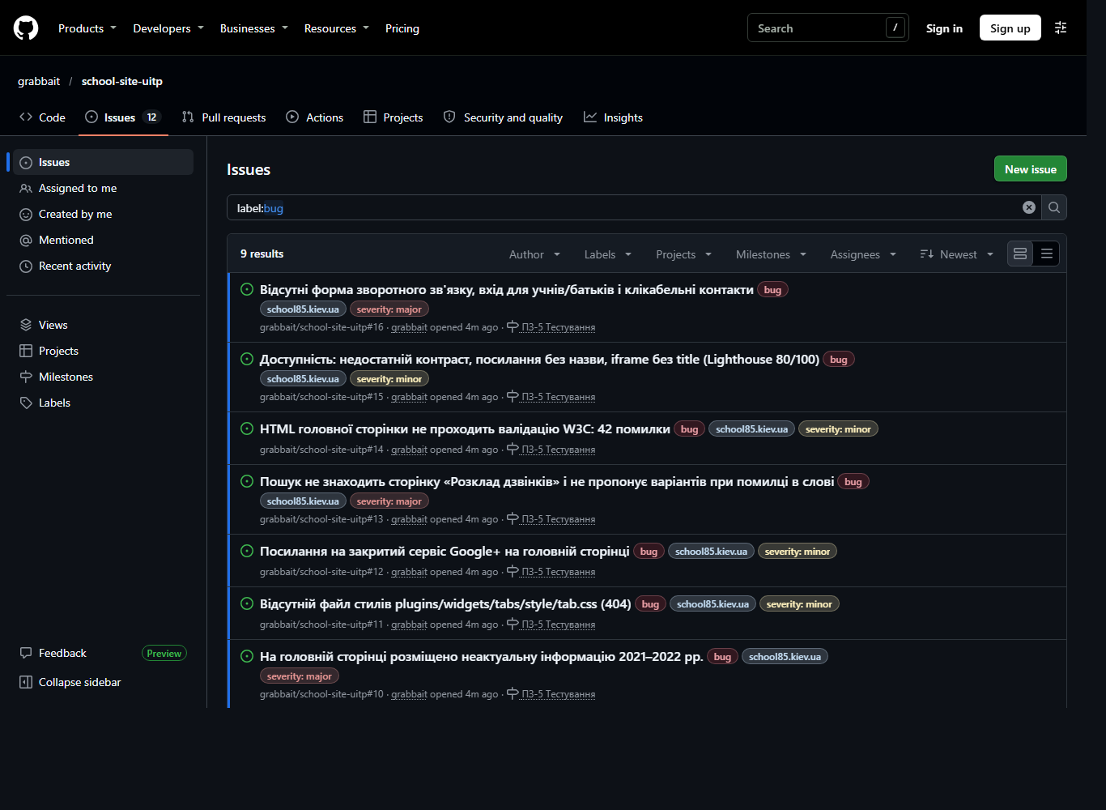
Рисунок 1 – Список звітів про помилки в GitHub Issues (мітка bug)
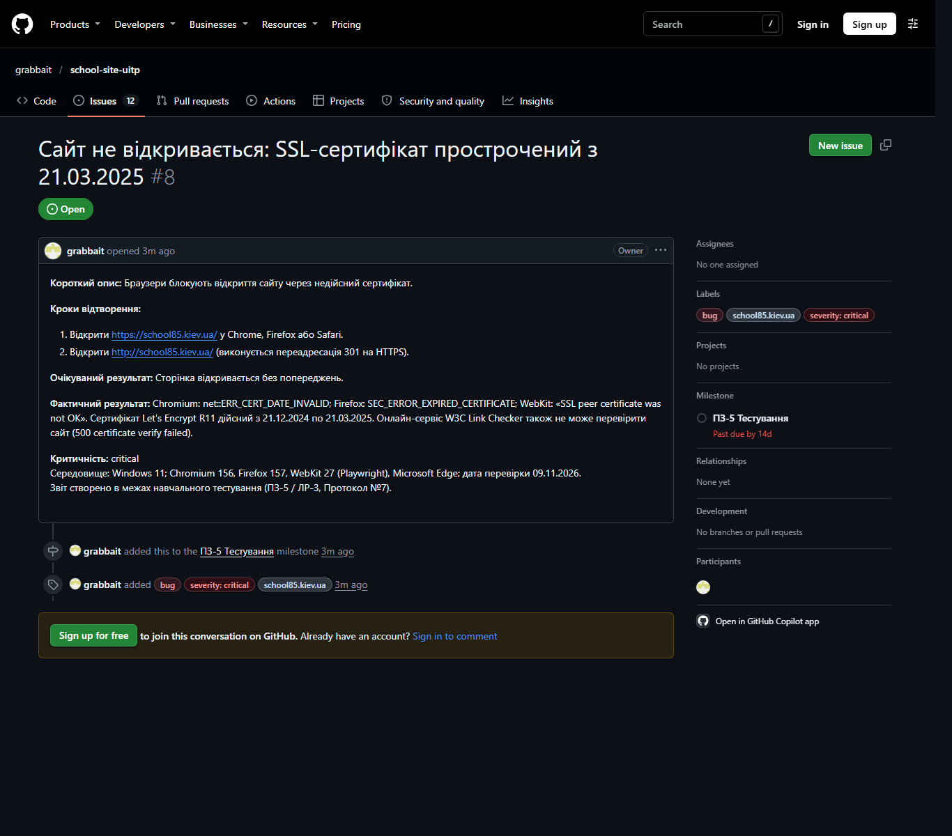
Рисунок 2 – Сторінка звіту про помилку #8 з полями опису, мітками критичності та віхою
3 Порядок обробки результатів (таблиця 5)
Таблиця 3 – План тестування і результати обробки
№ | Задача | Посилання на ресурс | Результат
1 | Перевірка наявності непрацюючих посилань | http://validator.w3.org/checklink (Hide redirects, глибина 1); скрипт-перевіряльник посилань | W3C: «500 Can't connect … certificate verify failed»; скрипт: 134 посилань, 60 не відповідають > 30 с, 1 × 404, 4 переадресації
2 | Перевірка сайту в різних браузерах | Playwright: Chromium 156, Firefox 157, WebKit 27 | у всіх браузерах – помилка сертифіката; після її ігнорування сторінка відображається однаково, без помилок JS
3 | Перевірка на відповідність стандартам Web | https://validator.w3.org/nu/ | 42 помилки, 11 попереджень HTML; Lighthouse Accessibility 80–82, SEO 92
4 | Швидкість роботи сайту | Google Lighthouse 12.8; серія запитів | Performance 90 (смартфон) / 98 (комп'ютер); LCP 3,3 s / 1,1 s; середній час відповіді 0,31 с

Детальні результати кожної перевірки наведено в «Web site Testing Протокол 7» (ПЗ-5).
Висновки
У ході лабораторної роботи розглянуто системи відслідковування помилок The Bug Genie, Mantis, Bugzilla і GitHub Issues, їхню концепцію життєвого циклу помилки та основні поля звіту. Оскільки рекомендований сервер з The Bug Genie недоступний, групове відслідковування організовано в GitHub Issues проєкту. Виконано комплексне тестування сайту школи №85 (посилання, браузери, стандарти, швидкість) і зареєстровано 9 звітів про помилки: 2 критичні, 3 суттєві і 4 незначні.

